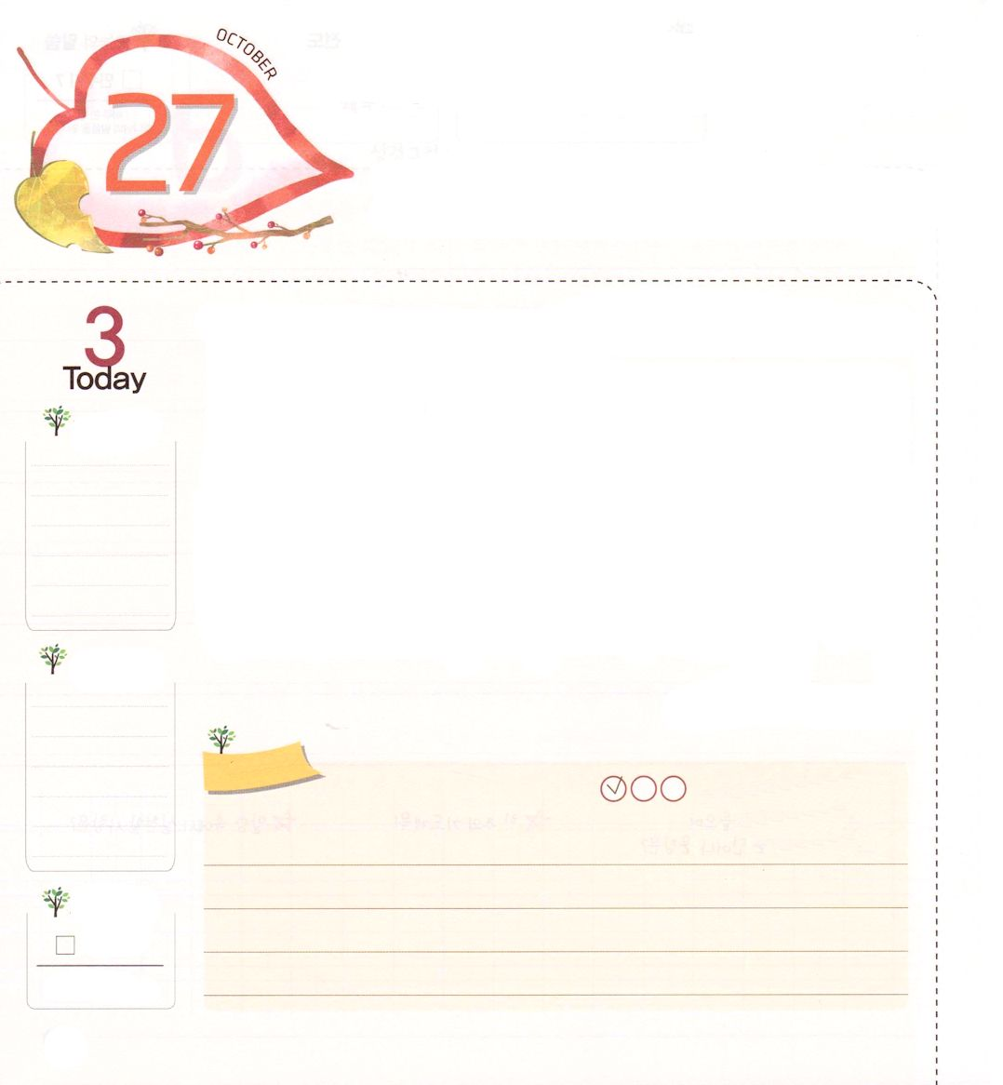
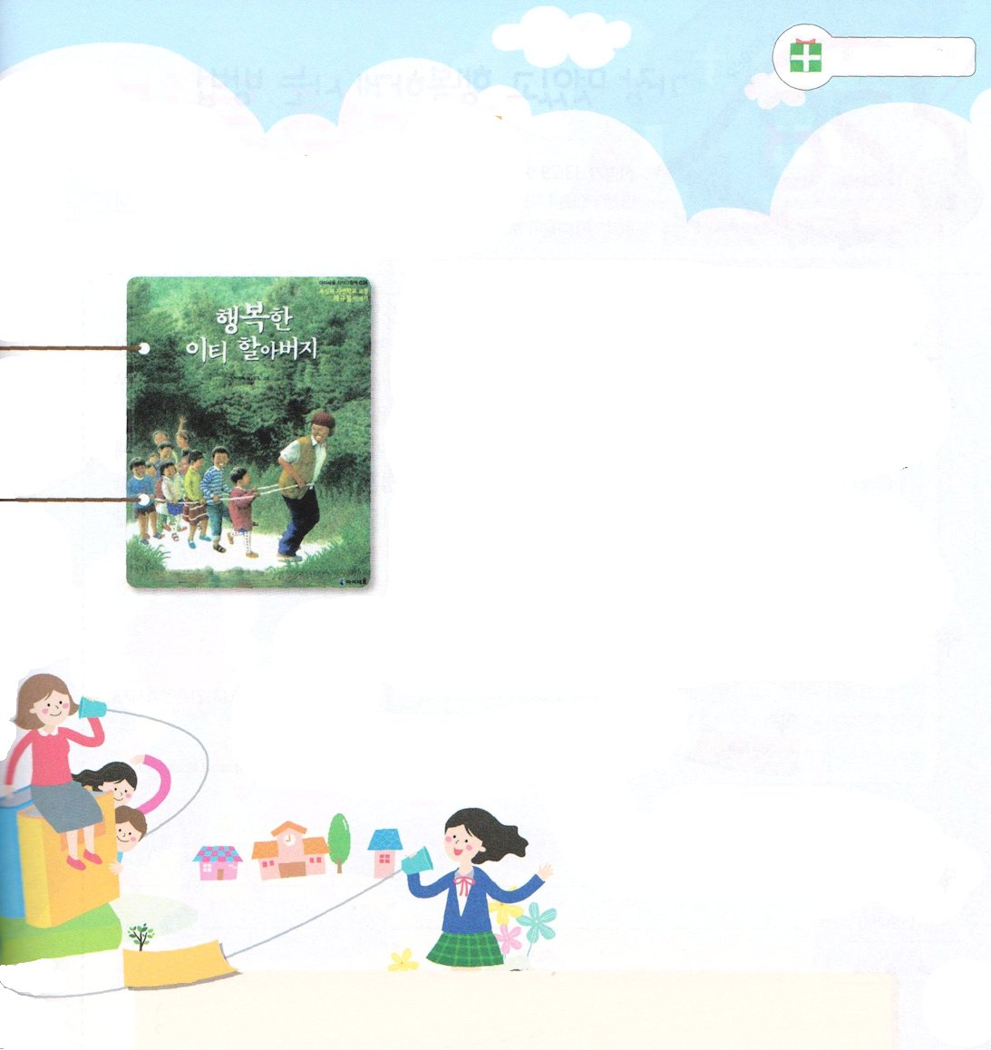
かみさまと もっと
ちかづく ほうほう

黙示3:20 見よ。わたしは、戸の外に立ってたたく。だれでも、わたしの声を聞いて戸をあけるなら、わたしは、彼のところに入って、彼とともに食事をし、彼もわたしとともに食事をする。

月

友だちの中で、離れていたらいつも会いたくて、会ったら気分がよくなって、いっしょいたい友だちはいますか。このように、好きなら、いっしょにいたいでしょう。
神様は、私たちをあまりにも愛しておられるので、私たちのすべての問題を解決されて、私たちとともにいるために十字架で死なれ、三日目によみがえられ、いまもともにおられます。
神様は毎日、私たちにみことばで語られ、私たちの祈りを待っておられ、ともにする重要な計画を持っておられます。そして、このみことばを慕い求める人と親しくなることを望んでおられます。それでは、みなさんはどれだけ神様と親しいでしょうか。もっと親しくなる方法は何でしょうか。
毎日 <子どもの祈りの手帳>のみことばを黙想して、神様から今日の私に与えてくださるみことばに耳をすませましょう。これが神様ともっと親しくなる方法です。
2014.6.26(伝道弟子訓練メッセージ)

でんどう
きょうの
きょうの
いのり
みんすうき8
きょうの
みことば
いちにち １しょう かみさまの
みことばを よもう！

ていこくいのりに せいこうしたら チェックしよう
もくそうしよう

ちしきを つもう
読書旅行
この本は、名前の三文字より「イーティーおじいさん」としてもっとよく知られている社会、教育運動家チェ・キュチョル先生の話です。先生は、事故で全身にやけどをするようになって、顔から指まで、皮膚が縮んだようになりました。それでも、事故がある前より、さらにあちこち飛び回って、積極的に社会奉仕をする姿を見せたそうです。先生は、予期しないことが起きても、孤独と悲しみに陥らないで、美しくて意味ある生活を生きることができると言ってくれています。
レムナントのみなさん!自分の姿と環境のためにがっかりしてしまうとき、神様に感謝する心を持ちましょう。そして、私に問題を与えられた神様の計画を見上げましょう。福音のなかで意味ある生活を送れるように、祈りとともにです。福音を持った神の子どもは、イエス・キリスト、その御名の力と権威で、どんな瞬間にも、かっこよく勝利することができます。

パク・ソンウク著

この本は日本語には
なっていません。

おいのり
しよう

父なる神様！いつも私とともにいてくださってありがとうございます。毎日、みことば黙想と祈りを通して神様の近くにいるレムナントにならせてください。イエス・キリストのお名前によってお祈りします。アーメン
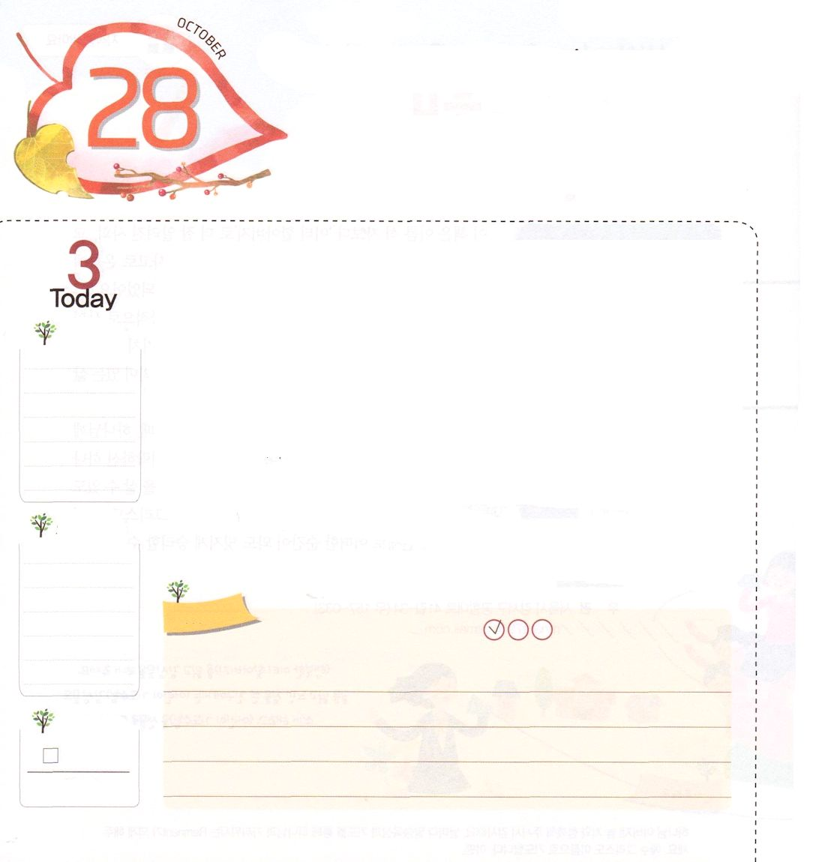
いちばん かっこよく
しあわせに いきる ほうほう

申命記33:29 しあわせなイスラエルよ。だれがあなたのようであろう。主に救われた民。主はあなたを助ける盾、あなたの勝利の剣。あなたの敵はあなたにへつらい、あなたは彼らの背を踏みつける。

火

この世の中で、いちばんかっこいい人はだれでしょうか。いちばん幸せな人はだれでしょうか。
世の中には、かっこよくて、幸せな人がたくさんいます。しかし、かっこよく、幸せそうに見えたのに、結局、失敗した人も多いです。有名な芸能人、教授、政治家、事業家の中で、成功してもうつ病、不眠症、精神の問題、自殺などで自ら人生を終えたりもします。
魚はきれいな水の中にいてこそ幸せで、小さい子どもは愛するママの胸の中にいるときに幸せなように、たましいを持っているすべての人は、私たちのたましいを造られた神様に会い、ともにいるときに、いちばん幸せです。福音を味わう祈りと、神様のみことばについて行く生活は、とても安全で幸せです。神様のみことばについて行くとき、神様が私にだけ与えてくださった特別なタレントを発見できます。そして、いちばん幸せで、いちばんかっこよくて、いちばん成功した人として生きるようになります。

2014.6.26(70人訓練メッセージ)

でんどう
きょうの
きょうの
いのり
みんすうき9
きょうの
みことば
いちにち １しょう かみさまの
みことばを よもう！

ていこくいのりに せいこうしたら チェックしよう
もくそうしよう

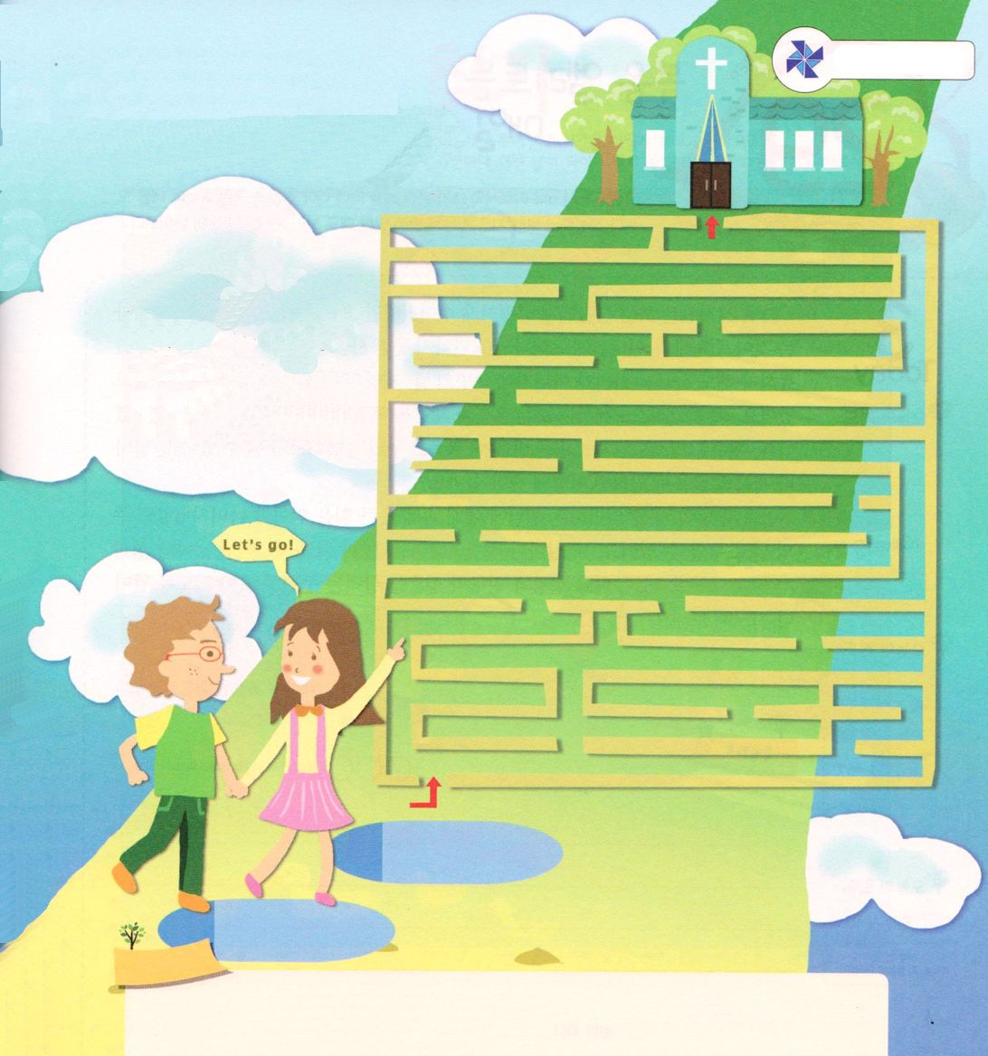
めいろ

自分の力で成功しても
福音を知らなければ、幸せ
ではなく、大きく失敗する
ようになります。福音を
伝えたい友だちや家族の名前を
書いて、迷路の道をみつけて、
いっしょに教会に行きましょう。
たのしく あそぼう

なまえ

なまえ
おいのり
しよう

父なる神様！神様がともにおられるので、まことの幸せとまことの成功の道を行くようにしてくださってありがとうございます。これからも、神様のみことばに従って行くように導いてください。イエス・キリストのお名前によってお祈りします。アーメン

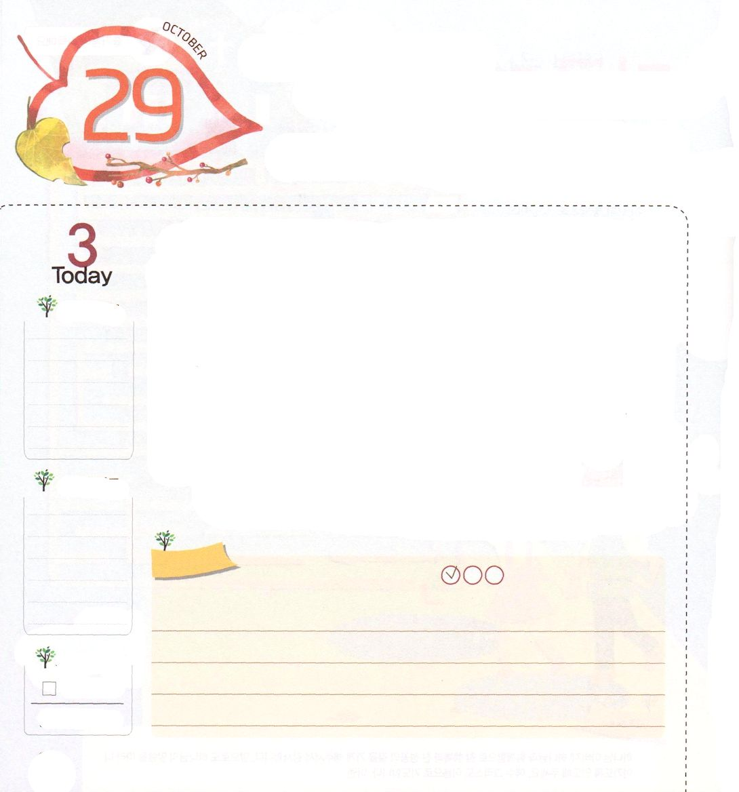
ふくいん エリートは まいにち
しゅくふくの ひを あじわいます

Ⅱコリント6:2 神は言われます。「わたしは、恵みの時にあなたに答え、救いの日にあなたを助けた。」確かに、今は恵みの時、今は救いの日です。

水

一日24時間は、みんなに平等に与えられますが、その時間を良い機会として使うことが大事です。残念なことに、神様に会えなかった人たちは、どんなにがんばって働いて、立派だとしても、神の子どもではないので、運命の日、災いの日から逃れられないまま生きています。イエス･キリストは、すべての運命と災いを解決して、祝福の日を完成されました。イエス・キリストに治められるとき、福音を味わうエリートになることができます。毎日、祝福の日を味わうためには、どうすればよいのでしょうか。
まず、「主の日」を意味する聖日に、礼拝の中で大きな力を得てこそ、残りの6日も主の日として味わうことができます。また、毎日、聖霊の導きを受けるために祈れば、毎日、聖霊の日を味わうようになります。学校の現場と友だちのたましいを生かす救いの日になるように、毎日、祈ってみましょう。

2014.6.26(ミッションホーム訓練メッセージ)

でんどう
きょうの
きょうの
いのり
みんすうき10
きょうの
みことば
いちにち １しょう かみさまの
みことばを よもう！

ていこくいのりに せいこうしたら チェックしよう
もくそうしよう

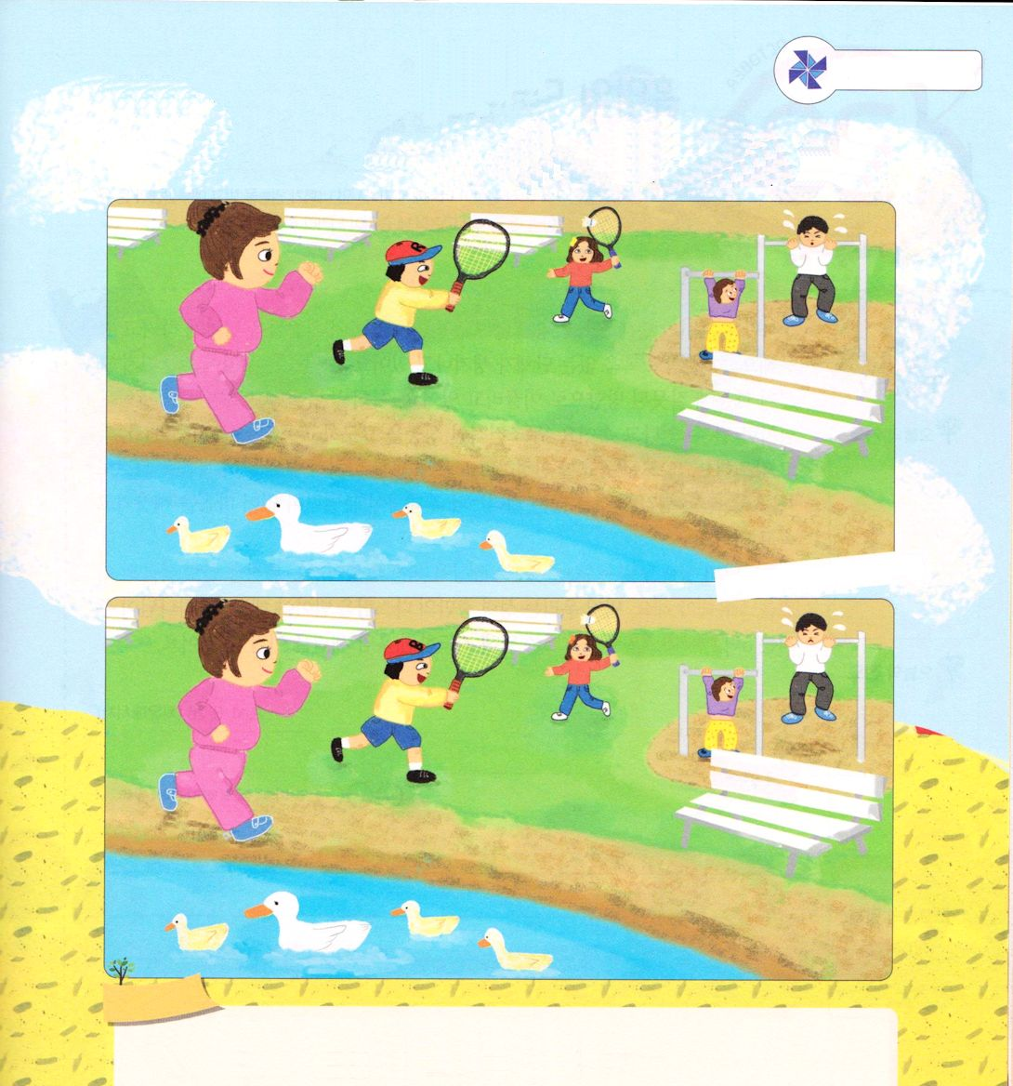
たのしく あそぼう
ちがう え さがし
私に与えらえた24時間をどのように過ごしていますか。
毎日、どんな日になるべきか、黙想しながらちがうところを探しましょう

ちがうところは５つ

おいのり
しよう

父なる神様！イエス様を通して祝福の日を回復させてくださってありがとうございます。毎日、主の日、聖霊の導きの日、救いの日を味わう福音エリートにならせてください。イエス・キリストのお名前によってお祈りします。アーメン
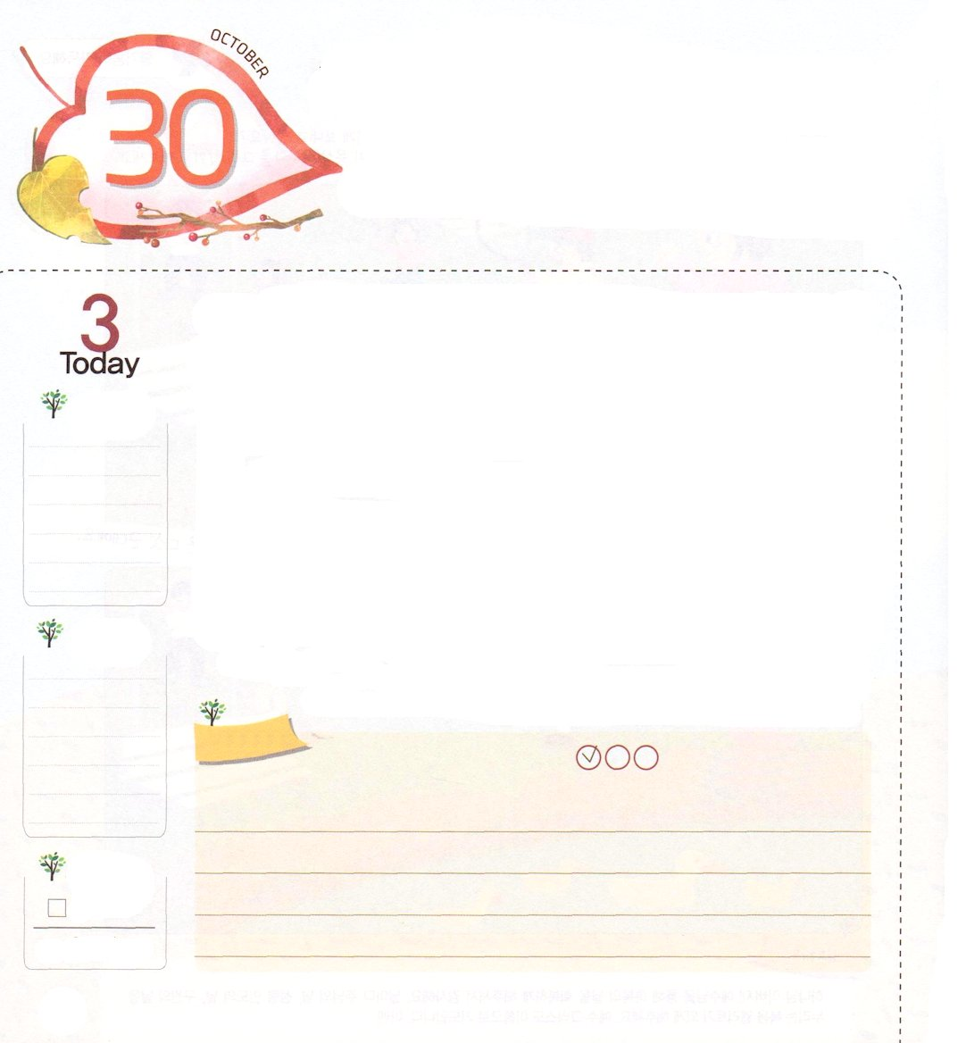
くらやみの だんたいを
こえる おくぎを もとう

使徒1:8 しかし、聖霊があなたがたの上に臨まれるとき、あなたがたは力を受けます。そして、エルサレム、ユダヤとサマリヤの全土、および地の果てにまで、わたしの証人となります。

木

サタンは自分の正体を現さず、文化を利用して人々を滅ぼそうと活動しています。その証拠として、福音のない組織が生まれています。人々は何が基準なのか分からないので、誤った方向に引っ張られています。特に、力あるわざを見せて、人が神様のようになれるとだまします。無条件に成功を要求して、何でも「やればできる」と強調します。また、すべての宗教を認めて、すべての宗教をまとめて力をあわせて福音をわからないようにだまします。より深刻なのは、多くのエリートと次世代が、分別力がないために、心を奪われてだまされています。
神様の聖霊を受けたレムナントは、世の中に勝って、死んでいく現場を生かす福音の奥義を所有しなければなりません。まず、私たちは聖霊の満たしで治められなければなりません。また、神様がくださる5つの力（霊力、知力、体力、経済力、人材力）のために祈れば、暗やみの力に勝てます。

2014.6.26（いやしメッセージ）

でんどう
きょうの
きょうの
いのり
みんすうき11
きょうの
みことば
いちにち １しょう かみさまの
みことばを よもう！

ていこくいのりに せいこうしたら チェックしよう
もくそうしよう

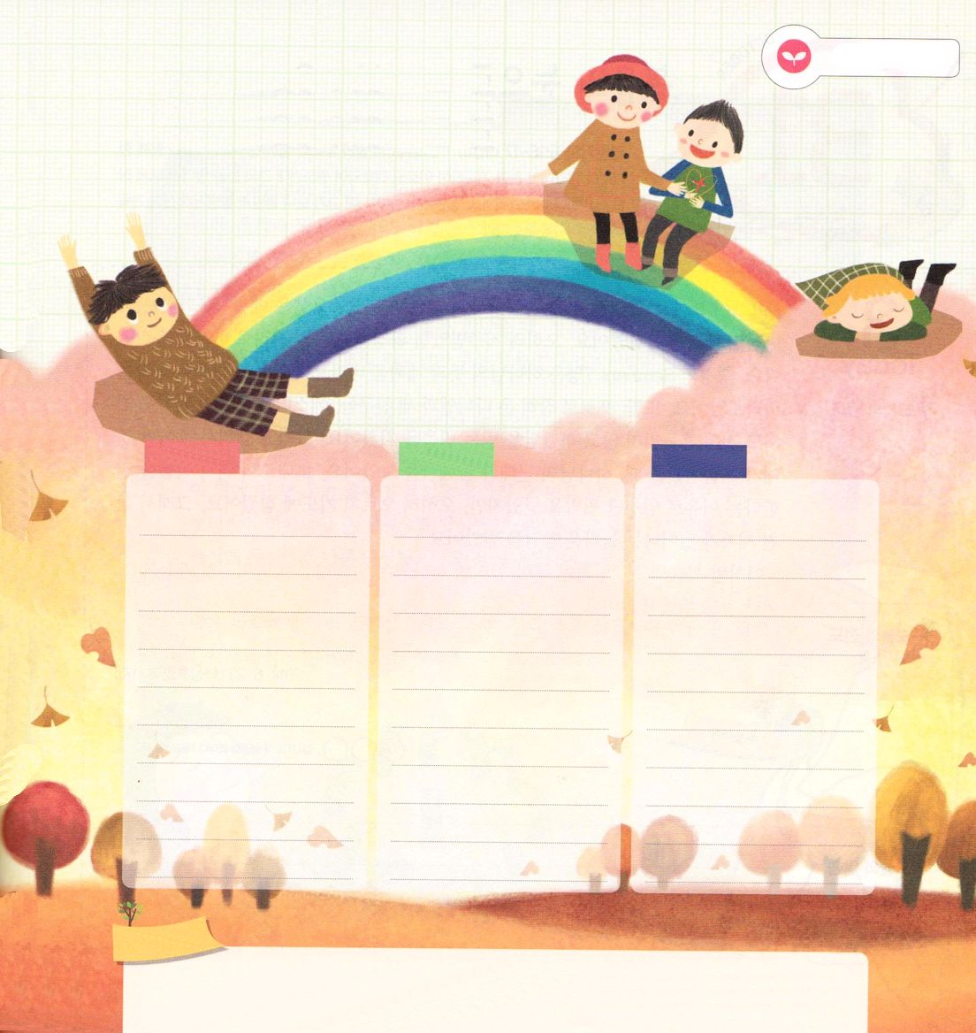
みことばを
てきようしよう

いまこの世は神のようになることができると強調する宗教がたくさんあります。このような世の中を生かすために、私だけの聖霊の満たしの方法をどのように味わうべきでしょうか。

家で 学校で 現場で

おいのり
しよう
父なる神様！私を暗やみの団体に勝って生かす霊的サミットとして呼んでくださってありがとうございます。この世を生かす私だけの聖霊の満たしの奥義を持たせてください。イエス・キリストのお名前によってお祈りします。アーメン

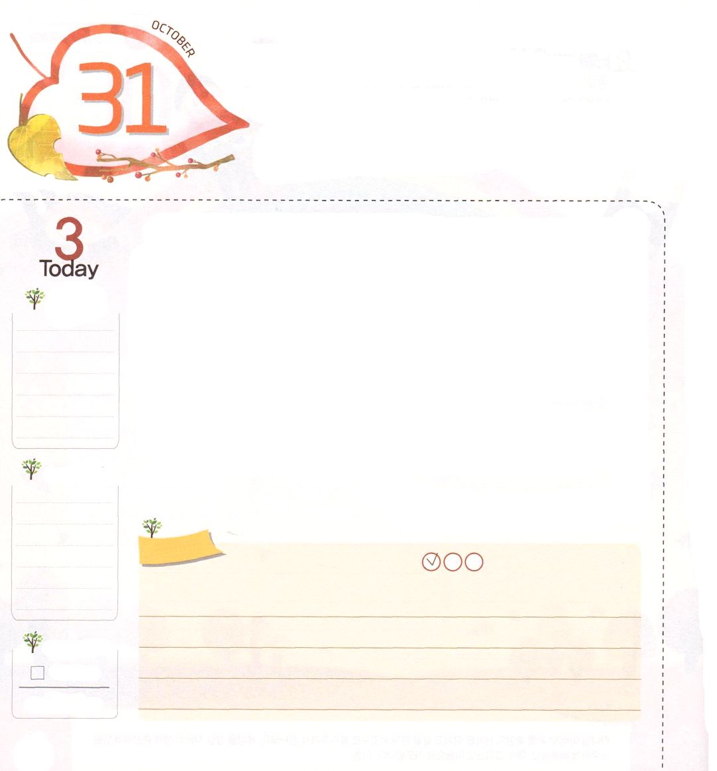
ふくいんの めで ながめましょう

Ⅱ列王6:16～17 すると彼は、「恐れるな。私たちとともにいる者は、彼らとともにいる者よりも多いのだから」と言った。そして、エリシャは祈って主に願った。「どうぞ、彼の目を開いて、見えるようにしてください。」主がその若い者の目を開かれたので、彼が見ると、なんと、火の馬と戦車がエリシャを取り巻いて山に満ちていた。

金

ヨセフが奴隷として引っ張って行かれたことは祝福でしょうか。のろいでしょうか。ヨセフは、エジプト福音化という神様の計画を握りました。むしろ、のろわれた環境を祝福の場に変えて勝利しました。聖書のレムナント7人は、神様のみこころと計画を見上げながら、福音の目で現場をながめました。また、捕えられてきたダニエルと三人の友人、エステルは死の危機の前でも、まったく揺れないで神様を信じる信仰を守りました。そして、エリシャはアラム軍隊が攻めてきたとき、神様の軍隊がともにいることを見ました。初代教会もやはり、福音を伝えるという理由で、とても大きな迫害を受けましたが、むしろひたすら祈りに専念しました。それで三千人の弟子が起きる驚くべき答えを受けました。
このように、福音の目、霊的な目が開けば、神様がともにおられることが信じられるので、どんなことも恐ろしくありません。
2014.6.28（核心訓練メッセージ）

でんどう
きょうの
きょうの
いのり
みんすうき12
きょうの
みことば
いちにち １しょう かみさまの
みことばを よもう！

ていこくいのりに せいこうしたら チェックしよう
もくそうしよう

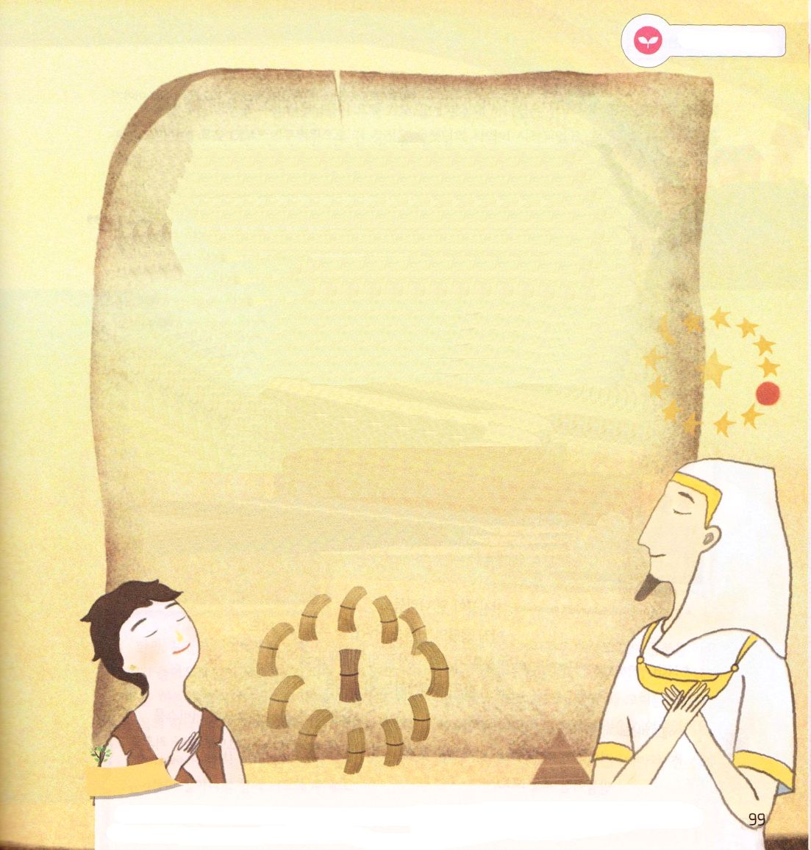
みことばを
てきようしよう

▲みなさんが、もしヨセフなら、奴隷として売ってしまった兄たちにまた会ったとき、どんな考えと話をするでしょうか。ヨセフは、エジプトの総理になって、彼の兄たちと父に会うようになりました。ヨセフにした行動をすまないと思う兄たちの前で、ヨセフは驚くべき告白をしました。ヨセフの告白を読みながら、空いているところを満たしてください。私たちもヨセフのように、問題と困難に会ったとき、福音の目、霊的な目で導いてくださいと祈りましょう。神様がくださる力を求める人は、新しい力を得ます。

「今、私をここに売ったことで心を痛めたり、怒ったりしてはなりません。神はいのちを救うために、あなたがたより先に、（
）この二年の間、国中にききんがあったが、まだあと五年は耕すことも刈り入れることもないでしょう。それで神は私をあなたがたより先にお遣わしになりました。それは、あなたがたのために残りの者をこの地に残し、また、大いなる救いによってあなたがたを生きながらえさせるためだったのです。だから、今、私をここに遣わしたのは、（
）神は私をパロには父とし、
その全家の主とし、またエジプト全土の統治者とされたのです。
統治者とされました」創世記45:5～8

おいのり
しよう

父なる神様！この世の人は、絶対に見ることができない神様の良い計画とみこころを見ることができるように、福音の目、霊の目を開くようにしてください。イエス・キリストのお名前によってお祈りします。アーメン

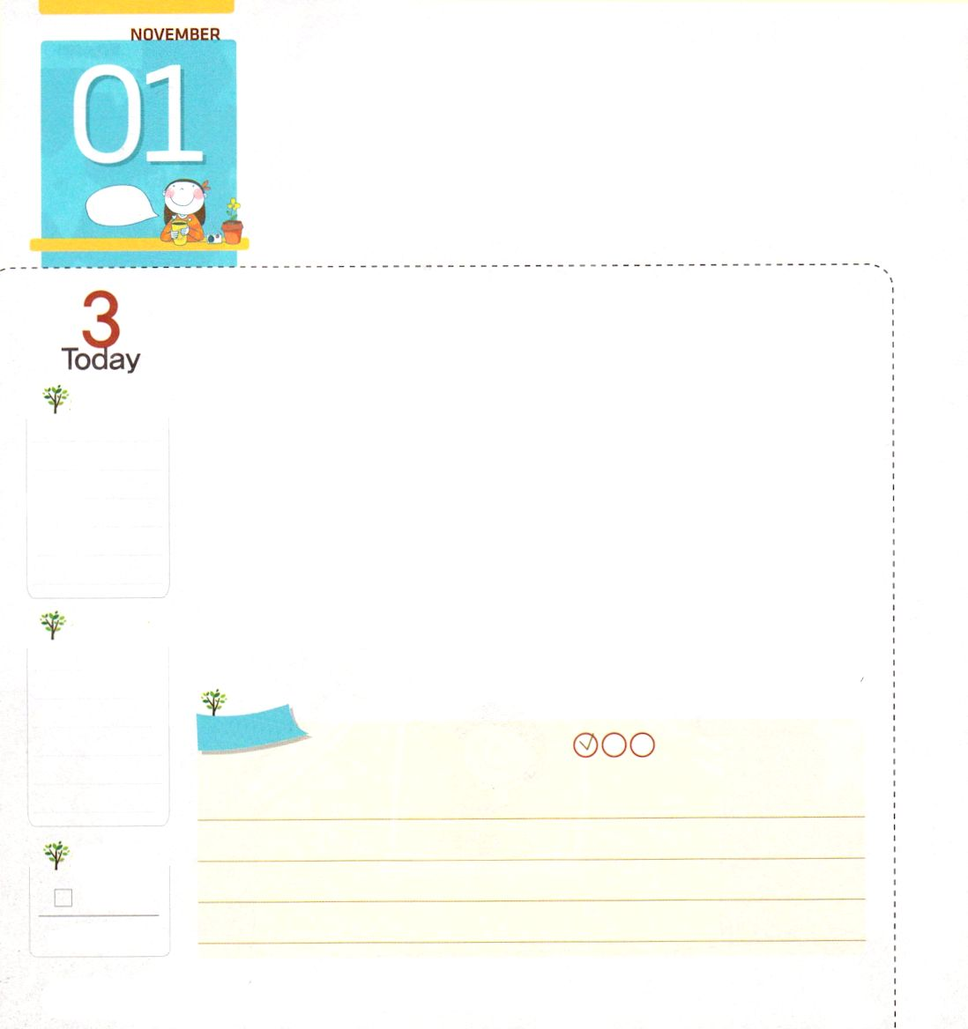
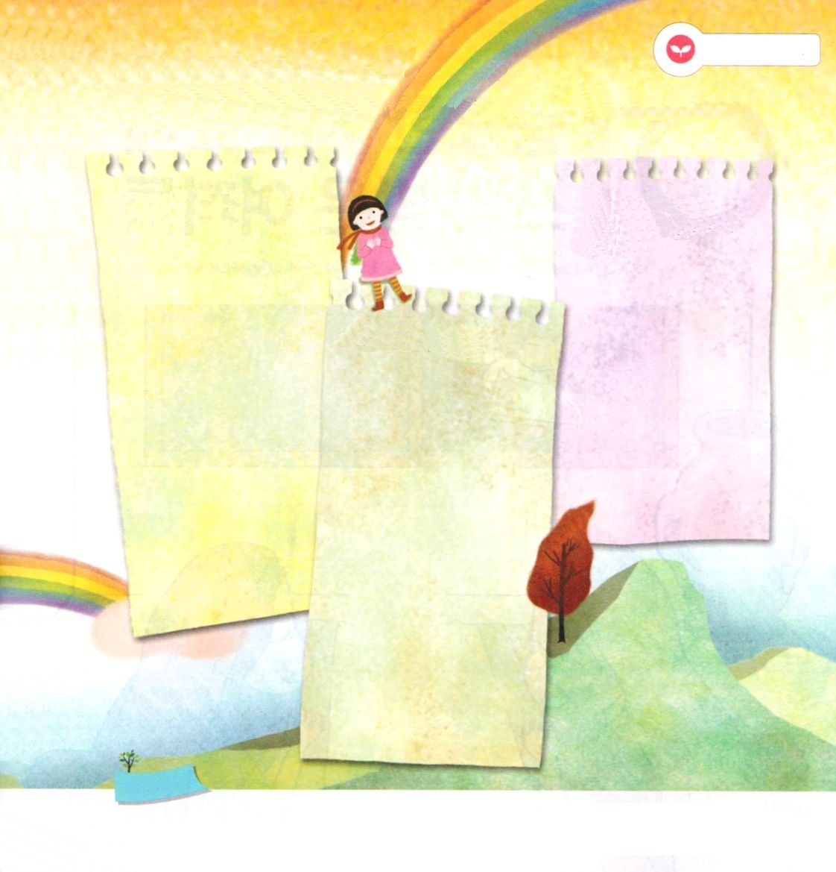
むだになること と まことのこと

Iコリント15:58 ですから、私の愛する兄弟たちよ。堅く立って、動かされることなく、いつも主のわざに励みなさい。あなたがたは自分たちの労苦が、主にあってむだでないことを知っているのですから。

土

神様は、レムナントを神の子どもとして守りながら保護してくださっています。また、レムナントは、神の国である天国まで導く身分を持っています。この身分を持った者は、この地を生きる間、神の国を成し遂げながら生きていきます。ところが、この地を生きる間には、むだになることと、まことのことがあります。レムナントは、パパとママ、先生、牧師先生とお話をしながら、むだになることと、まことのことを見分けましょう。
まことのことには、なにがあるのでしょうか。神の国、神様のみことば、伝道、宣教、礼拝、祈り、賛美などを生活で味わうことです。反対に、むだになることとはどんなことでしょうか。偶像崇拝、自分の欲望でする祈り、自分のためのむだな歌、世の中の学問、名誉、むだな考え、お金を追いかけて行く生活、ゲームに使う時間などは、神の国を成し遂げることができない、むだになることです。
今日一日、まことのことを味わいながら、イエス・キリストの証人になるレムナントになりましょう。
2014.6.29（インマヌエル教会聖日１部）

でんどう
きょうの
きょうの
いのり
みんすうき13
きょうの
みことば
いちにち １しょう かみさまの
みことばを よもう！

ていこくいのりに せいこうしたら チェックしよう
もくそうしよう

みことばを
てきようしよう
私がいるところに神の国が成し遂げられるために
今日しなければならないまことのことと、むだになることはなにか、パパとママ、先生、牧師先生、友だちなどと分かち合って書いてみましょう。

まことのことは 私ができるまことのことの
なにがありますか 中で、実践できることを
書いて、実践しましょう

むだになることは
なにがありますか

おいのり
しよう
父なる神様！まことのことで、この世のむだになることに勝って、キリストの証人としてこの世を生かすレムナントにならせてください。イエス・キリストのお名前によってお祈りします。アーメン

